**Analiza upogiba nosilca**

**Port of Koper - Fender Liqud Terminal**

**Geometrija:**

* Višina jeklenih cevi: 18m
* Premer jeklenih cevi: 0.65m
* Debelina jeklenih cevi: 25mm
* Sklopitev cevi na višini 17.5m (0.5m pod vrhom cevi)
* Oddaljenost centrov cevi: 2.0m v križu
* Velikost sklopitve cevi: jeklena škatla (ŠxGxV) 3m x 3m x 0.5m in debelina pločevine 5cm.

**Material:**

* Konstrukcijsko jeklo
* Youngov modul: 2e11Pa
* Poissonovo razmerje: 0.3
* Izotropna elastičnost
* Gostota: 7850kg/m3
* Mejna napetost: 4.6e8Pa
* Masa nosilca: 39433 kg

**Analiza:**

Analizirali smo statično situacijo. V obzir je bilo vzeto pristajanje ladje tankerja Concept z DWT=47171t. Meritve na dan 08.12.2015 so kazale hitrost približevanja ladje 5cm/s.

Kinetična energija ladje: 4.7e7kg*(0.05m/s)2/2 = 59kJ

Pospešek v vrhu: 6m/s2

V statični analizi smo naredili set primerov, kjer smo ugotovili elastično konstanto vpetega nosilca. S pomočjo časa smo ugotovili premik in s tem silo. Premik za čas 12s je 0.476m in sila 1.74 106N.

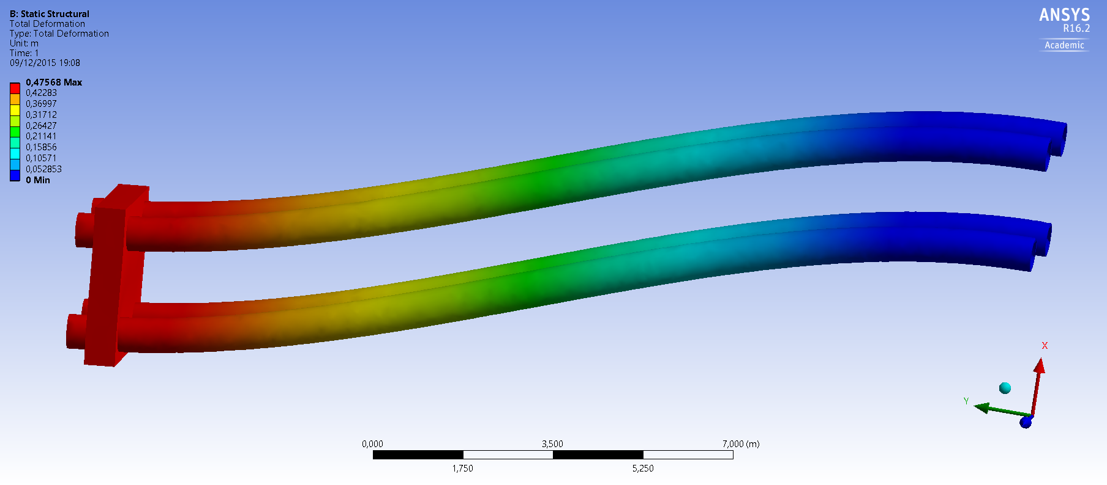**Slika 1:** Na sliki vidimo deformacijo za silo 1.74 106N.

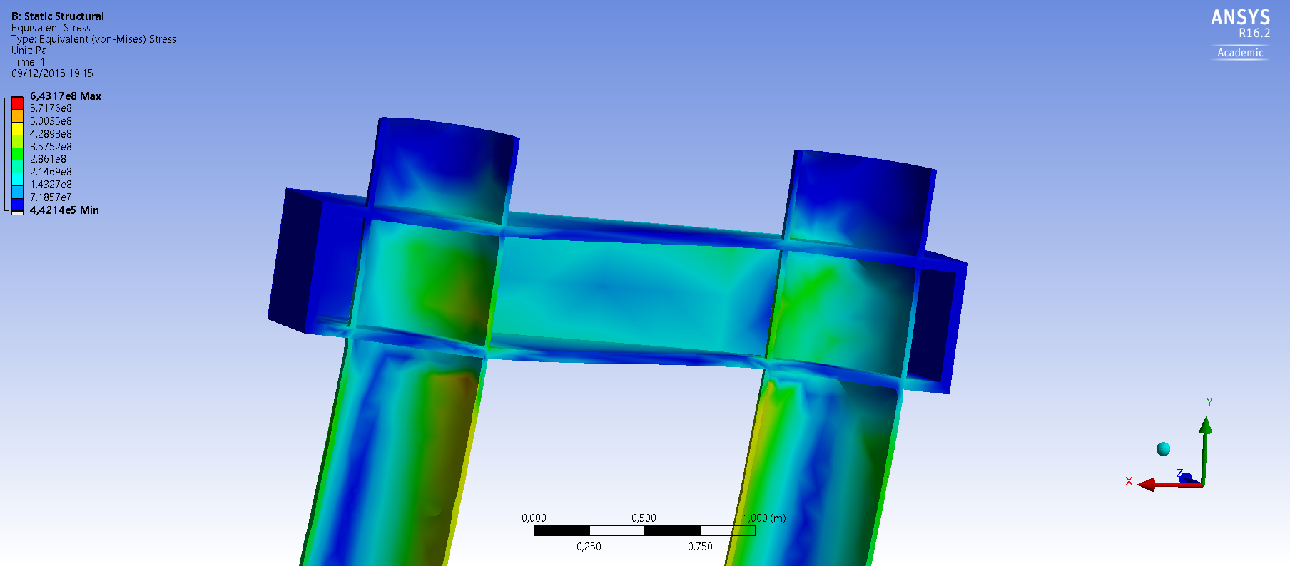

**Slika 2:** Na sliki vidimo deformacijo škatle za silo 1.74 106N.

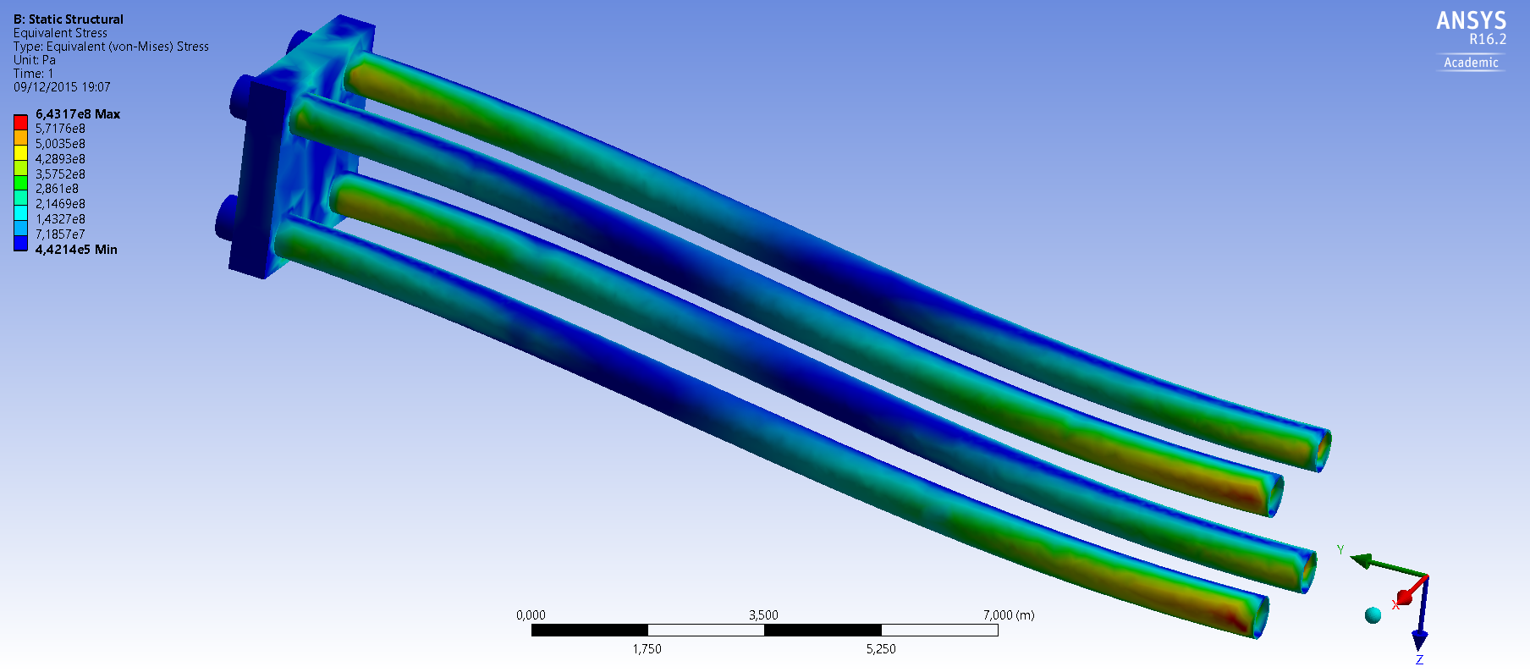

**Slika 3:** Na sliki vidimo Von-Mises napetosti za silo 1.74 106N (pogled spredaj).

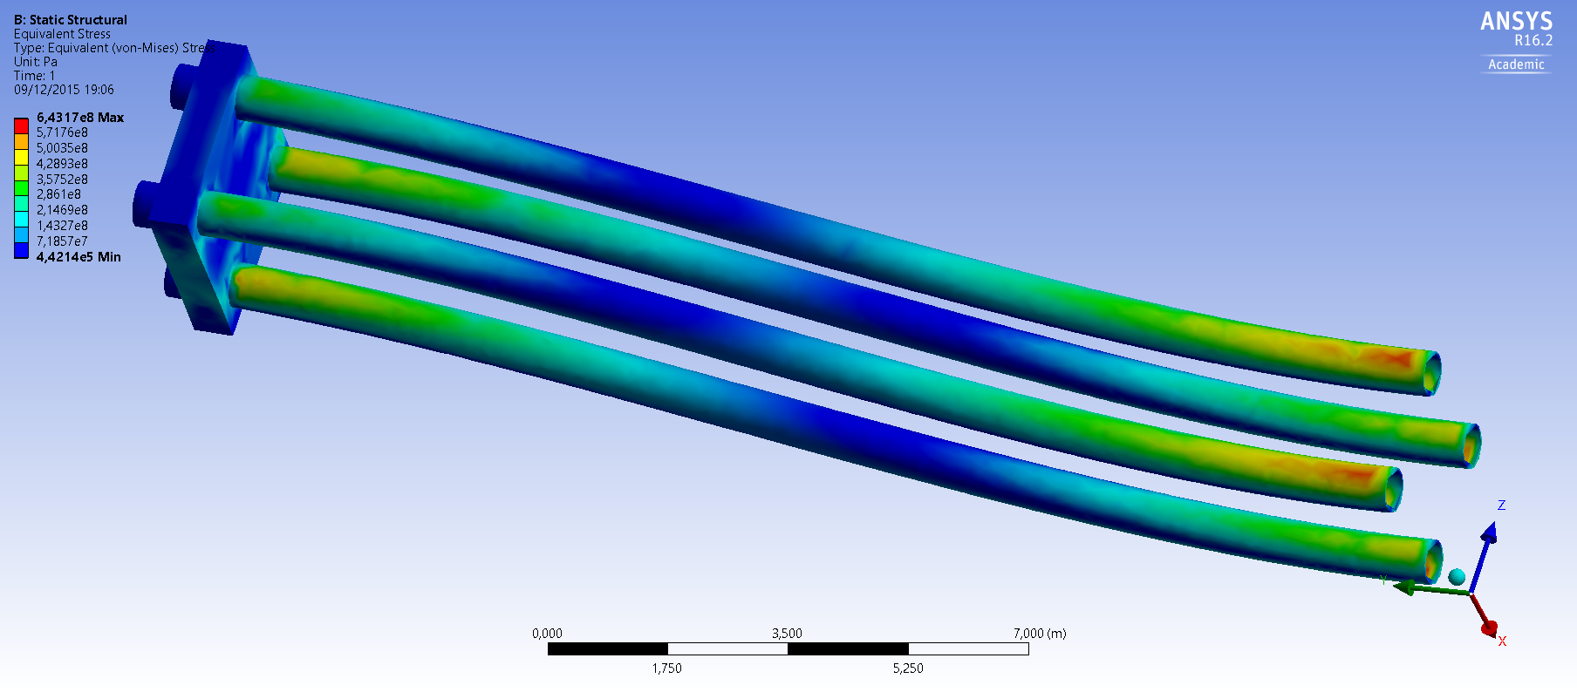

**Slika 4:** Na sliki vidimo Von-Mises napetosti za silo 1.74 106N (pogled zadaj).

Kot vidimo na sliki 3 in 4 so napetosti zelo visoke in najvišja znaša 643MPa, kar je okoli vrednosti porušitvene napetosti.